郑州市轨道交通2020-2021年贴纸标识采购项目文件补充公告（01号）

各申请人：
现针对郑州市轨道交通2020-2021年贴纸标识采购项目文件进行修改、澄清，本补充文件为原文件的组成部分，如与原文件有冲突，以本补充文件为准。
1.需贵单位提供用户需求书中8类产品的详细图纸
回复：本补充公告中的图样仅为参考图样。在项目实施阶段，竞争性洽谈人将根据实际实施需求对贴纸标识的图样、颜色等内容进行细微调整。原则上不再调价，请各申请人依据本项目的相关情况综合报价。各项图样如下：
①内部车辆号标识（130mm*40mm/组）
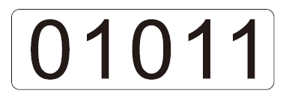

②列车号标识（224mm*90mm/组）
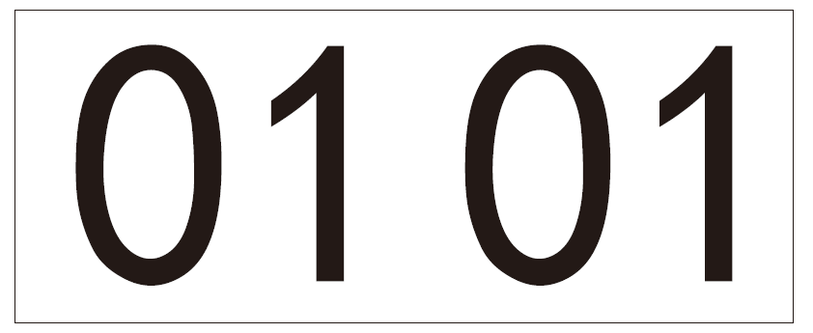

③外部车辆号标识（580mm*140mm/组）
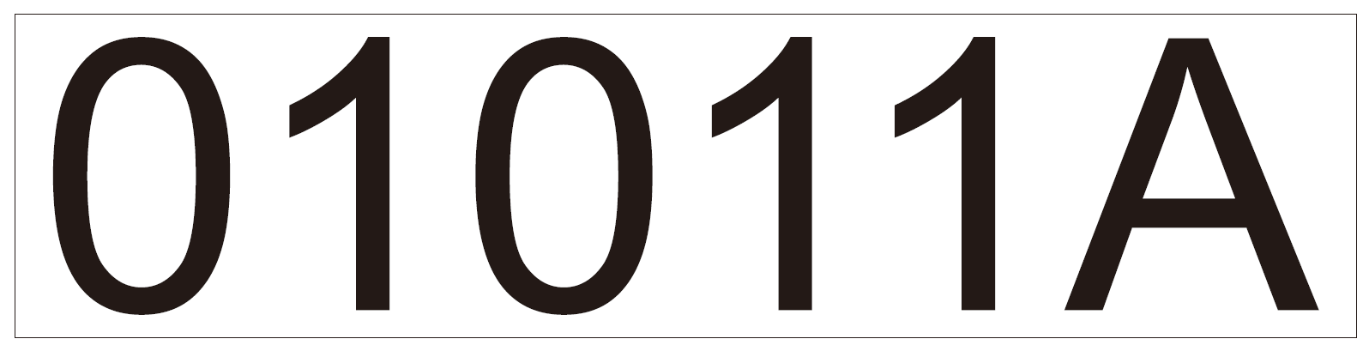

④灭火器箱操作说明铭牌（130mm*200mm/个）
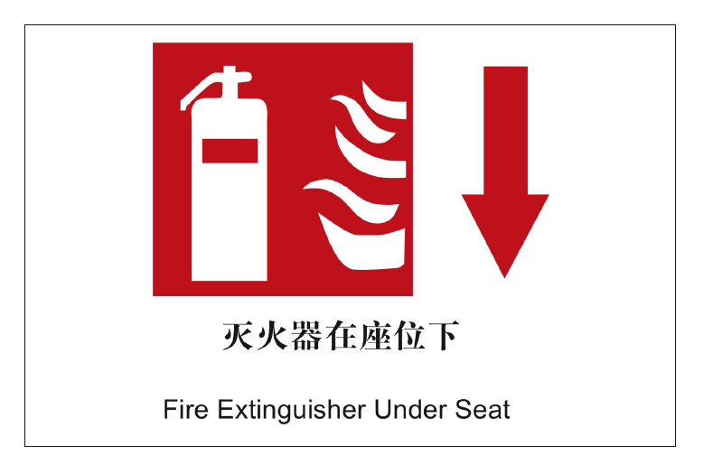

⑤“地面排队竖线标”标识（1000mm*70mm/个）

⑥“请在黄线外刷卡”标识（870mm*90mm/个）


⑦“请在黄线外刷卡”标识（980mm*92mm/个）


⑧地面脚印标识（100mm*300mm/个）


⑨“请勿依靠 勿冲门 勿撞门”标识（个）
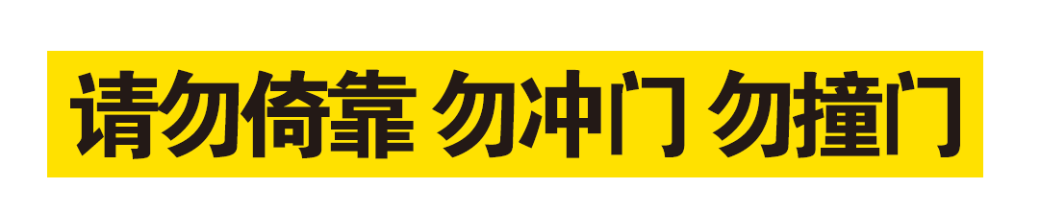

⑩“办公区域 非请莫入”标识（580mm*250mm/个）
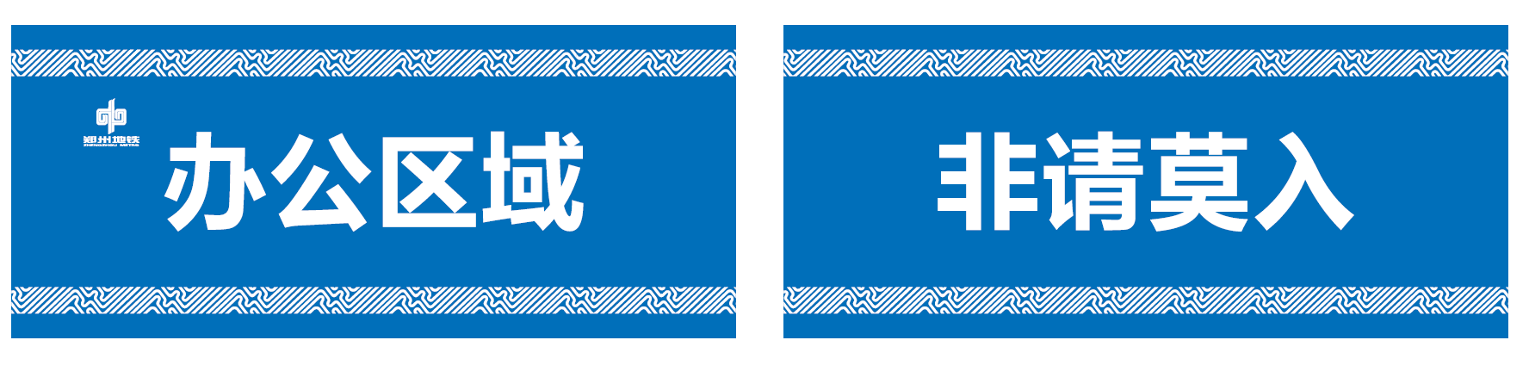

郑州地铁集团有限公司运营分公司
2020年4月24日

